ΒΙΟΓΡΑΦΙΚΟ ΣΗΜΕΙΩΜΑ
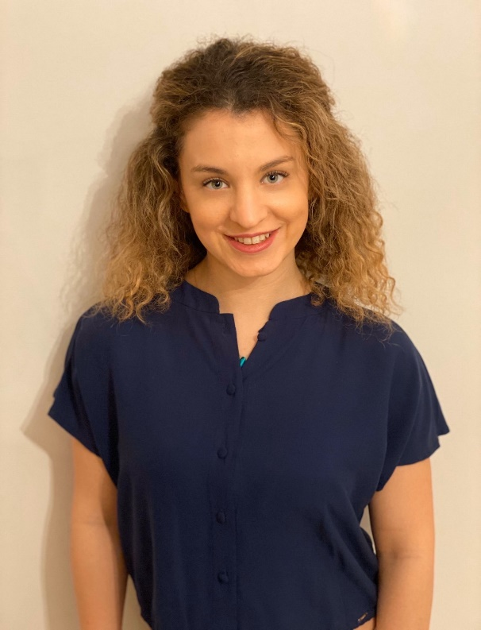
Προσωπικά Στοιχεία:
Επώνυμο: Στεργίου
Όνομα: Φανή
Ημερομηνία Γέννησης : 26 Ιουνίου 1992
Διεύθυνση Κατοικίας : Προμπονά 19 , Άνω Πατήσια , Αθήνα
Τηλέφωνο επικοινωνίας :+30 6976001658 (Ελλάδα), 0035799278037 (Κύπρος)
E-mail: fanister92@gmail.com
Άδεια Οδήγησης: Κατηγορία Β

Σπουδές
2014-2019: Πτυχίο Φυσικοθεραπείας
Σχολή Θετικών Επιστημών Ευρωπαϊκό Πανεπιστήμιο Κύπρου.
2008-2010: Απόφοιτη του Αρσακείου – Τοσιτσείου Γενικού Λυκείου Εκάλης με βαθμό 18.6 (Άριστα)

Ξένες Γλώσσες
Αγγλικά: First Certificate in English (FCE) , University of Cambridge
Γερμανικά: GOETHE- ZERTIFIKAT A2
GOETHE-ZERTIFIKAT B1

Εθελοντική δράση
24/04/2019: Παροχή υπηρεσιών υγείας στη διοργάνωση “Limassol Marathon GSO”.
18/04/2018: Παροχή υπηρεσιών υγείας στη διοργάνωση “Limassol Marathon GSO”.
1/07/2016-1/08/2016: Παροχή υπηρεσιών στο ιδιωτικό Φυσιοθεραπευτικό Κέντρο “Physio Pain Group”, Αθήνα.

Επαγγελματική Εμπειρία
14/10/2020-έως σήμερα: Φυσικοθεραπεύτρια στο Ιατρείο Φυσικής Αποκατάστασης “ Νικόλαος Λύκος”
7/1/2020-20/6/2020: Φυσικοθεραπεύτρια στο “Galatsi Physio Center”
1/2/2019- 08/8/2019: Clinical Pilates instructor στο Φυσιοθεραπευτήριο “ΑΖ-Physio Health”, Αντώνης Ζαχαρόπουλος.
1/2/2019- 31/3/2019: Πρακτική Άσκηση στο Φυσιοθεραπευτήριο “Μάριος Μιχαήλ”.
1/7/2015 - 31/7/2015 : Πρακτική Άσκηση στο Γενικό Νοσοκομείο Αθηνών “Γ. Γεννηματάς” στην Α’ Ορθοπεδική Κλινική.

Σεμινάρια
07/11/2020-05/12/2020: Πιστοποίηση σε «Cadillac Pilates I, II», AF- STUDIES FITNESS ACADEMY.
5/09/2020: Πιστοποίηση Βιοϊατρικού Βελονισμού από την Ελληνική Φυσιοθεραπευτική εταιρεία Αλγολογίας.
22/11/2019: Πιστοποίηση σε «Reformer Pilates I, II, III», AF- STUDIES FITNESS ACADEMY.
14-15/09/2019: Σεμινάριο με θέμα «Matwork Pilates Level 3-Advanced», Λονδίνο- The Australian Physiotherapy and Pilates Institute.
6/7/2019: Σεμινάριο με θέμα «Pilates for Spinal Surgery», Λονδίνο - The Australian Physiotherapy and Pilates Institute (APPI).
22/6/2019: Διαδικτυακό Σεμινάριο με θέμα «Pilates for Pregnancy», Κύπρος.
19-20/1/2019: Σεμινάριο με θέμα «Matwork Pilates Level 2- Class Instructor», Λονδίνο - The Australian Physiotherapy and Pilates Institute (APPI).
24-25/11/2018: Σεμινάριο με θέμα «Matwork Pilates Level 1», Λονδίνο – The Australian Physiotherapy and Pilates Institute (APPI).
12/2/2016- 16/2/2016: Σεμινάριο με θέμα «Water Specific Therapy», Κύπρος- International Aquatic Therapy Faculty (IATF).

Συνέδρια
3-4/3/2018: 6^{ο} Παγκύπριο Συνέδριο Φυσιοθεραπείας «Φυσιοθεραπεία προάγει αυτονομία, επαναφέρει λειτουργικότητα»
24-26/11/2017: 27o Πανελλήνιο Συνέδριο « Φυσιοθεραπεία στην Ευρώπη: Μια αυτόνομη κλινική προσέγγιση»
5-6/3/2016: 5^{ο} Παγκύπριο Συνέδριο Φυσιοθεραπείας « Από την Ανικανότητα στη Λειτουργικότητα».

Ενδιαφέροντα
Pilates, Ταξίδια, Μουσική.

